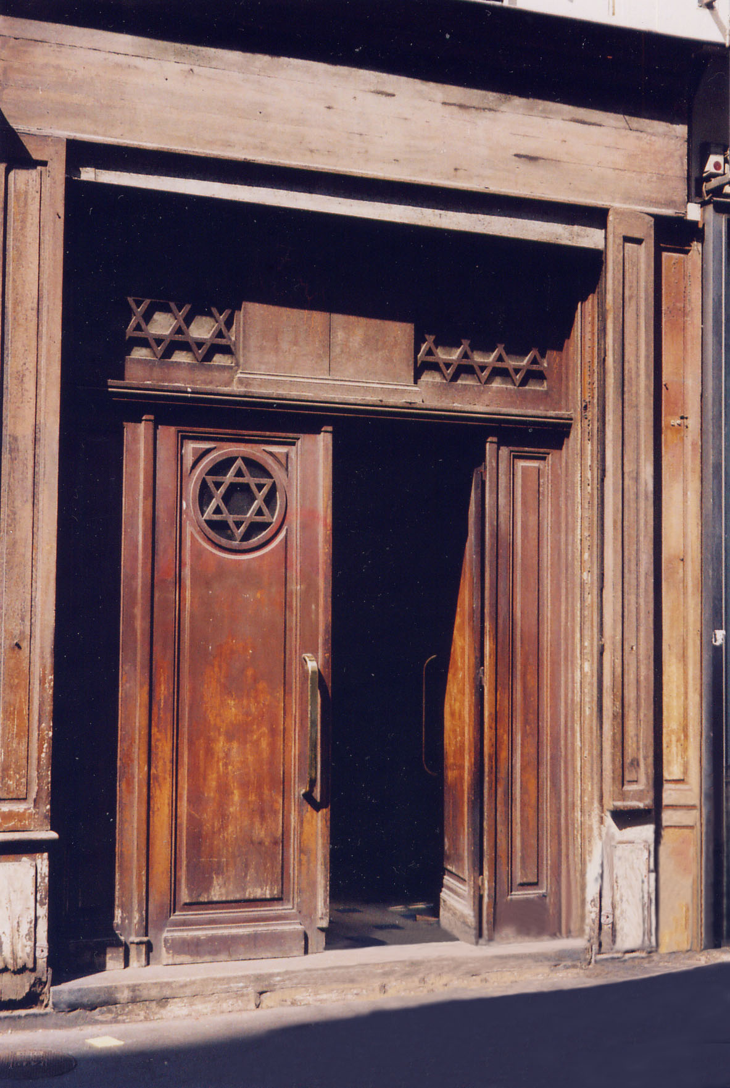
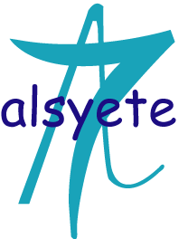

CENTRE CULTUREL POPINCOURT
« al syete » la maison judéo espagnole à Paris

e-Sefarad n° 83
julio 14th, 2010
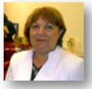Zelda Ovadia, espesialista en lengua djudeo-espanyola, mos kontara en esta seksion sovre “Uzos i Kostumbres de los Sefaradís en Turkia”, ande mos va a avlar sovre el siklo de vida empesando por el kazamiento i todo lo ke esta atado a este evenimiento: ashugar, banyo de novia, ketuba i mas…i despues paridura, fashadura… i ansi asta la fin de la vida. Komo lo dize el refran: “De la fasha a la mortaja” (de la faja a la mortaja).
KORTAR LA MORTAJA
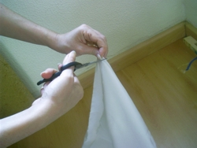Siendo ke komo ay naser ay i murir, terminaremos esta seria de “Uzos I kustumbres del siklo de la vida” kon una otra tradision sefaradi, la de “kortar la mortaja”, tradision ke, al tanto ke yo sepa, ya desparesio kompletamente.
De mizmo ke en otras kulturas ande los djudios tambien eksiste la preokupasion de tener un lugar ande ser enterrado kuando yegara la ora. Munchos son los pares ke merkan un terreno para los dos afin de ser enterrados el uno al lado del otro. Una de las razones ke eyos azen esto es para fasilitar a la famiya, i prinsipalmente a sus ijos i ijas la ziyara en el simeterio. Ay ken dize ke merkar terreno en el simeterio ainda en vida es simbolo de vida larga.
El uzo de kortar mortaja a la vista ke es muy sefaradi, tomando en konsiderasion otras komunidades i kulturas.
La mortaja es este vestido kon el kual se emburuja el puerpo del muerto antes de ser enterrado. Una de las tradisiones de komo kuzir la mortaja es la de Monastir en la ex-Yugoslavia i la otra la de Turkia, en la sivdad de Ankara.
En el pasado, una persona ke ya yegava al deredor de los 60 anyos i se sintia ke ya se le esta aserkando la ora, tomava la desizion de aparejarse la mortaja. (Devemos tomar en konsiderasion el fakto ke asta unos 50-60 anyos atras, i sin duda ke ainda antes de esto, una persona ke tenia 60-65 anyos ya era konsiderada bien aedada).
Una vez la desizion tomada, akeya persona ya sintia una livianez en el korason, siendo ke keria desbarasarse de esta preokupasion, ke era komo una karga. Kada uno segun su estado material, avansava paras para la seremonia de kortadura de mortaja.
Kontrariamente a lo ke se puede pensar esta era una seremonia muy alegre, kon bevida i komida i mizmo muzika. A este dia eran envitados parientes, amigos i vizinos. No avia menester de dizir a los kombidados ke es seremonia de kortar mortaja, sino ke abastava dizirles “En esta data tengo Dia” i todos ya savian de kualo se tratava.
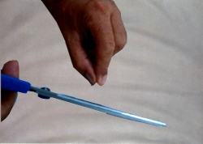Todo en kantando, komiendo i beviendo se tomavan las mizuras de la persona (a vezes eran marido i mujer ke azian la seremonia kondjutamente). En siertos kavzos se metia la ropa en basho i la persona se echava enriva i de esta manera la mortaja se puedia kortar kon mizuras mas adekuadas a las mizuras del puerpo, ke en prinsipio no eran tan exactas, lo ke no tenia dinguna importansia. La ora ke echavan tijera en la ropa, se echava ensima konfites, entre bayles i kantes. Despues del korte los kombidados kuzian la mortaja, de mano, kon una kustura mas grosiera.
En Monastir la mortaja era aprontada de lino. El lino krudo era batido bien i es de ayi ke se kitavan los ilos para tesher la ropa de la kuala se kuzia la mortaja. Siendo ke el lino en su estado natural tiene una kolor mas eskura i siendo ke la ropa de la mortaja deve ser enteramente blanka, sin dinguna mancha, eya se metia a buyir en una kaldera kon un poko de siniza para blankearla. A vezes la ropa se deshava entre 12 a 24 oras en la agua kon siniza para obtener la blankor dezeada. Segun la tradision de Monastir la mortaja se kuzia en forma de una roba larga o sea komo un sako.
Segun la tradision de Ankara, la ropa para la mortaja se merkava en una butika. Aki las mizuras se tomavan en piez o ke no se tomavan del todo. El ke tenia un poko de eksperiensa en tener tijera en mano ya puedia kortar la mortaja, mas o menos segun las mizuras de akeya persona.
En Ankara la mortaja era leshos de ser un simple sako sino ke este era un kostum formado de un bonete, una jaketa larga ke yegava asta los djenoyos, otra roba larga asta los piezes, guantes i mizmo un kavesaliko.
La tradision de kortar mortaja apunta kon ke naturaleza los sefaradis se referavan a la muerte. Despues de esta seremonia, psikolojikamente, la persona o el par, ya tenian la konsensia trankila, porke ya avian kumplido un “dover”, metiendo la mortaja, bien dublada, djuntos kon shavones alientro de una bolsika, en un kanton del almario, olvidandosen de esto, kontinuando a bivir el resto de sus vida de manera mas kalma.
Munchos era los ke dezeavan vinir a murir en Yerushalayim. Esta djente tambien aprontavan sus sudar, sus mortaja, antes de vinir a la Tierra Santa. Eyos eran akompanyados de sus parientes i konosidos al porto kon kantigas, al son del pandero. Uno de los mas konosidos kantes ke reflekta este dezeo es “Ir me kero madre a Yerushalayim”, ke asta oy dia es kantado kon grande emosion, aun ke desde largo tiempo atras, yegar a Yerushalayim ya no es mas un problema.
Aki algunas dichas i refranes sovre la muerte:
- Muerte sin achakes no ay
- La mortaja no tiene aldikeras
- Muera pato, muera arto
- Keres matar a uno, dale mujer manseva i kuzinera vieja
- Los yerros de los medikos la tierra los kuvre
- Prove i riko todos a un piko
- El ojo del ombre se inche solo kon un punyado de tierra

____________________________________________________

US ET COUTUMES DES SEFARADES EN TURQUIE :
-FABRICATION DU LINCEUL
par Zelda OVADIA

Traduit du Ladino

Puisqu’il faut naître et mourir, nous terminerons la série des « Us et coutumes du Cycle de la vie » avec une autre tradition séfarade, celle de fabriquer le linceul, tradition qui, autant que je sache, a complètement disparu.

De même que dans d’autres cultures, chez les juifs aussi, existe la préoccupation d’avoir un lieu où être enterré quand arrivera le moment. Nombreux sont les couples qui acquièrent un terrain, afin d’être enterrés tous les deux, côte à côte. Une des raisons explique ce fait : faciliter à la famille, leurs enfants la cérémonie de la « ZIHARA » (se recueillir sur la tombe) au cimetière. On dit qu’acheter ce terrain, encore de son vivant, est symbole de longue vie.

L’usage de tailler un linceul, est très courant chez les séfarades, si l’on considère d’autres communautés et cultures.

Le linceul est le vêtement qui enveloppe le corps du mort, avant l’enterrement. Une des traditions pour la confection du linceul se retrouve à Monastir (ex Yougoslavie) l’autre à Ankara (Turquie).

Jadis, quelqu’un qui attaquait la soixantaine, sentait que sa dernière heure approchait, et, prenait la décision de préparer son linceul (il faut considérer qu’il y a cinquante ou soixante ans, et, même avant, une personne de 60-65 ans, était déjà, considérée comme très âgée).

Une fois la décision prise, cette personne se sentait le cœur soulagé, car, elle souhaitait se débarrasser de ce souci, une sorte de charge. Chacun, selon sa situation matérielle avançait la somme nécessaire à la cérémonie de confection du linceul.

Contrairement à ce que l’on peut penser, c’était une cérémonie très gaie, avec boissons, nourriture et même musique. Ce jour là, on invitait parents, ammis et voisins. Il n’était pas nécessaire de dire aux invités que c’était la cérémonie de fabrication du linceul, il suffisait de dire « A cette date c’est le Jour » et tout le monde comprenait de quoi il s’agissait.

Tout en chantant, mangeant et buvant, on prenait les mesures de la personne (parfois, mari et femme de conserve célébraient la cérémonie). Dans certains cas, la personne se mettait debout, on mettait sur elle le tissu, on pouvait de cette façon, tailler le linceul avec les mesures adaptées au corps, lesquelles, n’étaient pas tout à fait exactes, mais cela importait peu. Après la coupe, les invités cousaient le linceul, à la main, assez grossièrement.

A Monastir, on préparait un linceul en lin. Le linceul était bien battu, débarrassé des fils, pour obtenir le tissu destiné au linceul. Comme au naturel, le lin a une couleur foncée et, que le tissu de linceul, doit être totalement blanc, sans tâche, on mettait le lin à bouillir dans un chaudron avec des cendres, pour le blanchir. Parfois on laissait le tissu dans l’eau pendant douze à vingt quatre heures avec des cendres pour obtenir la blancheur voulue. La tradition, à Monastir, voulait que l’on couse le linge comme une longue robe, une sorte de sac.

A Ankara, le tissu du linceul, s’achetait dans les magasins. On prenait les mesures, debout, pas complètes. Celui qui était habile, ciseaux en main, pouvait couper le linceul, à peu près suivant les mesures de cette personne.

A Ankara, le linceul était loin de représenter un sac, au contraire, c’était un costume forme d’un bonnet, une longue veste qui, arrivait aux genoux, un autre vêtement long couvrait les pieds, des gants et même un petit oreiller.

La tradition, de couper le linceul, montre avec quel naturel, les séfarades, envisageaient la mort. Après cette cérémonie, psychologiquement, la personne ou le couple, avait alors la conscience tranquille, d’avoir accompli un devoir, ils mettaient le linceul, bien plié, avec des savons à l’intérieur d’un petit sac, rangeaient le tout dans un coin de l’armoire, oubliant tout cela, continuant à vivre le reste de leur vie plus calmement.

Nombreux, étaient ceux qui voulaient aller mourir à Jérusalem. Ces gens, aussi, préparaient leur linceul avant d’arriver en terre sainte. Leurs parents, connaissances les conduisaient au port, avec chansons et tambourins. L’un des chants, qui reflété ce souhait est : « Moi, ma mère, je veux aller à Jérusalem », chanté jusqu’à aujourd’hui, avec beaucoup d’émotion. Mais, arriver aujourd’hui à Jérusalem n’est plus un problème.

Voici quelques dictons et proverbes à propos de la mort :
- La mort sans souffrances n’existe pas
- Le linceul n’a pas de poches
- A canard crevé, canard gavé (bien profiter de la vie, manger, boire…)
- Si tu veux tuer un être, donne lui femme jeune et vieille cuisinière
- La terre recouvre les erreurs des médecins
- Pauvre ou riche, égal devant la mort
- L’œil de la personne se remplit seulement d’une poignée de terre

UNE REPONSE A « US ET COUTUME SEFARADES, COUPER UN LINCEUL »

Il semble impossible de faire revivre un passé de plus de cinq cents ans, dans ces petits articles, les espagnols ou séfarades, devraient avoir un endroit préféré dans leur pays, puisqu’ils furent l’objet d’une expulsion, pour des motifs politiques plus que religieux. Il existe plusieurs villages d’Extremadura, qui conservent, encore, les traditions juives (le mot « marrano » ne me plait pas du tout). Je pense que les juifs furent expulsés d’Espagne, pour former une entité religieuse, qui, en fait, ne fut jamais réalisée, le Pape Borgia, donna aux rois Isabelle et Ferdinand, le titre de Catholiques, pour essayer d’unifier les territoires de Castille et Aragon. En fait, à la mort de la Reine (Reine de Castille), Ferdinand fut expulsé vers ses territoires d’Aragon.

Continuez à rappeler de façon neutre, une partie très sombre de l’histoire de Séfarades, il me semble plus intéressant de l’appeler ainsi, puisque ce nom fur utilisé seulement à l’époque romaine.

Bien à vous ISIDORO

